令和 年 月 日

富山県知事 新田 八朗 殿

申請者住所
名称及び代表者氏名

富山県総合運動公園の民間活力導入に向けた社会実験参加申込書

富山県総合運動公園の民間活力導入に向けた社会実験について、募集要項に基づき、次の提案書類を添えて参加を申し込みます。

【提案書類（別紙）】
１ 事業実施希望者の概要
２ 実施希望事業の概要

富山県総合運動公園の民間活力導入に向けた社会実験
事業実施希望者の概要

法人・団体名
代表者 | 役職・氏名
所在地 | 〒
設立年月日 |  |  | 年 |  |  | 月 |  | 日
従業員数
法人・団体の
事業概要
担当者 | 役職・氏名
担当者 | 連絡先 | 電話番号
担当者 | 連絡先 | E-MAIL
同種・類似  事業の実績  有 □  無 □ | （同種・類似事業の実績についてご記入ください）
※２者以上が共同して事業を実施する場合は、事業実施希望者１者当たり１枚作成してください。

富山県総合運動公園の民間活力導入に向けた社会実験
実施希望事業の概要

（１）事業の名称・目的
事業の名称
事業の目的

（２）事業実施希望者・担当者等
事業実施  希望者 | 代表事業者
事業実施  希望者 | 協力事業者
代表事業者  担当者連絡先 | 電話番号
代表事業者  担当者連絡先 | 携帯電話番号 | ※事業実施日当日や緊急事態発生時に連絡が取れる携帯電話番号を記入してください。
代表事業者  担当者連絡先 | E-MAIL
協賛、後援者
（予定等）

（３）事業内容
実施期間 | 令和 年 月 日 ～ 令和 年 月 日  ※断続的に複数日での実施を希望する場合は、各利用希望日時を記入してください。
実施時間 | 時 ～ 時
事業内容 | ※できるだけ具体的に記入してください。参考となる資料があれば添付してください。
利用者の利便性・満足度向上につながる点
インフラの使用予定 | ※県総内のインフラ（水・電気）を使用する予定がある場合は、その内容を記入してください。

（４）事業実施希望場所
事業を実施することを希望する場所を赤枠で囲んでください。
別紙で示していただいても結構です。
※網掛け部分は実施不可エリアです。
〇公園全体マップ

〇陸上競技場エントランス・コンコース

〇屋内グラウンドロビー
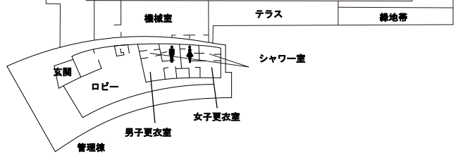

（５）事業実施期間中の想定利用者について
＜想定利用者数＞
参加形態 | 人数
代表事業者 |  | 人
協力事業者 |  | 人
一般利用者・参加者 |  | 人
計 |  | 人
※複数の事業を行う場合は、事業ごとに表を作成してください。
＜ターゲット＞
＜周知方法＞

（６）収支見込
※複数の事業を行う場合は、事業ごとに記入してください。
※別途Excelで作成いただいても結構です。

＜収入＞
項目 | 金額
例）飲食売上 | 500,000
計

＜支出＞
項目 | 金額
計

（７）スケジュール
事業の準備から、事業の終了までの流れを、実施日時を入れて、具体的に記入してください。
日 | 時 | 内容
（例）  ●/● | ●:●● | 車両乗り入れ、機材設置開始
 | ●:●● | 営業開始

